Najaktívnejší čitateľ!

Pri príležitosti Medzinárodného dňa školských knižníc 23.10.2017 bola v našej školskej miniknižnici ANJ vyhlásená súťaž:
Najaktívnejší čitateľ
Žiaci mali možnosť zapojiť sa do súťaže v termíne od 23.10.2017 do 31.5.2018. Vyhodnotenie súťaže bolo 14.6.2018. Spomedzi všetkých čitateľov boli vyžrebovaní najaktívnejší...

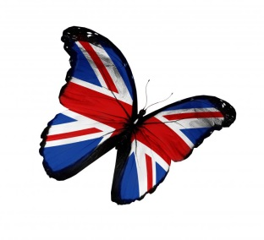
Mgr. Beáta Karašová

